洪山中学第二届科技活动月闭幕
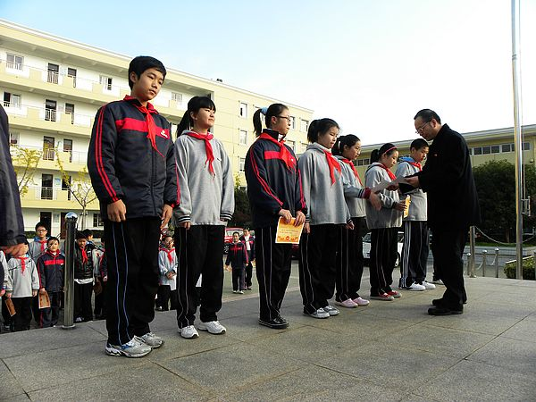
十二月初的上海，虽然寒意渐起，但是在洪山的校园中却到处洋溢着青春活力，闪耀着素质教育的光芒。在刚刚过去的十一月，同学们和老师们积极投入到了我校第二届科技活动月的各项精彩活动中，大家各显身手展示创意和才华，传播绿色智能未来生活的理念，取得了丰硕的成果。
在这次活动中取得优胜的班级和同学是：舰船模制作和展示竞赛活动一等奖获得者，二等奖获得者，三等奖获得者。
PS电脑绘画竞赛活动一等奖获得者，二等奖获得者，三等奖获得者。
“物联网的绿色智能未来生活”主题科技小报制作竞赛活动一等奖获得者，二等奖获得者，三等奖获得者。
“科技创新 绿色生活”主题黑板报竞赛活动优胜班级是。
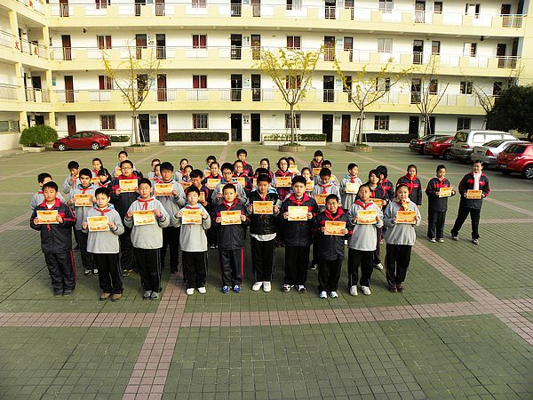
同时，我们也要感谢为同学们不断取得进步而默默奉献的老师们，在此我代表本次活动的组织方洪山中学教科研和特色教育办公室向我校的德育处、教导处、预备至初三各年级组、政史地教研组和信息科技与艺术教研组的老师们表示衷心的感谢！
同学们，科学技术是人类不断取得进步的力量源泉，发明创新是人类有别于其它物种的核心竞争力，让我们打开全球视野放眼国际潮流，不断努力学习文化知识，充满热情钻研科技新知，为了我们未来的美好生活迸发出无尽的创造力！期待着明年，同学们能在新一届科技活动月活动中展示出更加精彩、更加令人难忘的才能和创意！
洪山中学教科研和特色教育办公室
2011.12.5

